下面通过一个案例来做具体演示，如例4-17所示。
- example17.html
- <!doctype html>
- <html lang="en">
- <head>
- <meta charset="UTF-8">
- <title>链接伪类</title>
- </head>
- <body>
- <style type="text/css">
- a:link,a:visited{ /*未访问和访问后*/
- color:pink;
- text-decoration:none; /*清除超链接默认的下划线*/
- }
- a:hover{ /*鼠标悬停*/
- color:blue;
- text-decoration:underline; /*鼠标悬停时出现下划线*/
- }
- a:active{ color:#F00;} /*鼠标点击不动*/
- </style>
- </head>
- <body>
- <a href="#">公司首页</a>
- <a href="#">公司简介</a>
- <a href="#">产品介绍</a>
- <a href="#">联系我们</a>
- </body>
- </html>
在例4-17中，通过链接伪类定义超链接不同状态的样式，需要注意的是第11行代码用于清除超链接默认的下划线，第15行代码用于在鼠标悬停时为超链接添加下划线。
运行例4-17，效果如图4-19所示。
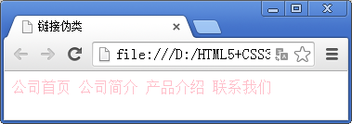
- 导航效果
在图4-19中，超链接按设置的默认样式显示，文本颜色为粉色、无下划线。当鼠标移上链接文本时，文本颜色变为蓝色且添加下划线效果，如图4-20所示。当鼠标点击链接文本不动时，文本颜色变为红色且添加默认的下划线，如图4-21所示。
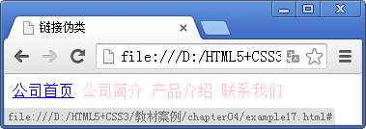 | 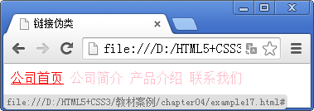
- 鼠标悬停时的链接样式 | - 鼠标点击不动时的链接样式
值得一提的是，在实际工作中，通常只需要使用a:link、a:visited和a:hover定义未访问、访问后和鼠标悬停时的链接样式。并且常常对a:link和a:visited应用相同的样式，使未访问和访问后的链接样式保持一致。
注意：
- 同时使用链接的4种伪类时，通常按照a:link、a:visited、a:hover和a:active的顺序书写，否则定义的样式可能不起作用。
2、除了文本样式之外，链接伪类还常常用于控制超链接的背景、边框等样式。

